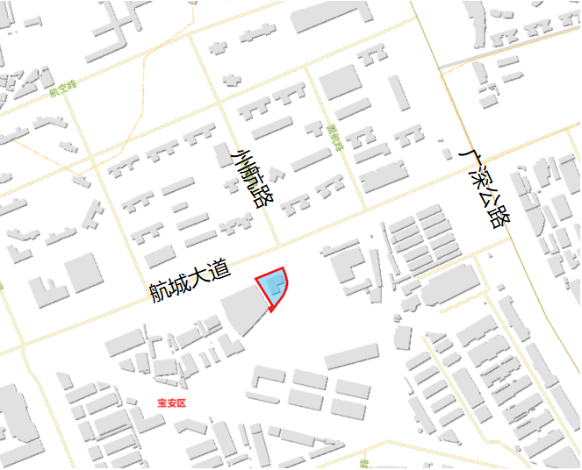
宝投航城工业厂区（A116-0360）位置示意图

